Carta de Submissão

Aos editores da Revista Agrossistemas.

Através desta, viemos apresentar o artigo “Rigor mortis e aspectos reprodutivos de acaris bodós, capturados no rio Tapajós, PA, Brasil”.

Declaramos que: os dados contidos no trabalho são originais e inéditos; todos os autores participaram do trabalho de forma substancial e estão preparados para assumir responsabilidade pública pelo seu conteúdo; o conteúdo do trabalho não foi publicado e não está sendo considerado para publicação em outra revista.

Santarém, 29 de outubro de 2017

Nome Data Assinatura
Hugo José Amorim de Macedo 29/10/2017

Nome Data Assinatura
Fabrizia Sayuri Otani 29/10/2017

Nome Data Assinatura
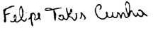
Felipe Takis Cunha 29/10/2017

Nome Data Assinatura
Jamille Débora de Oliveira Batista 29/10/2017 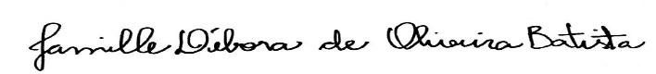

Nome Data Assinatura
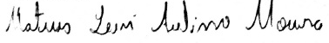
Mateus Levi Avelino Moura 29/10/2017

Nome Data Assinatura
Samuel Maia Reis 29/10/2017

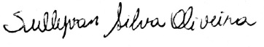
Nome Data Assinatura
Sullyvan Silva Oliveira 29/10/2017

